Білім себу саласы:Таным
Бөлімі:ҚМҰҚ
Тақырыбы: Математика әлеміне саяхат
Мақсаты:Қарапайым математикалық түсініктерін қалыптарстыру, логикалық дамуы мен елестету қабілеттерін дамыту
Міндеті:Сенсорлы қабілеттерін дамыту, геометриялық пішіндер туралы білімдерін, зейінін, кеңістіктік және шығармашылық қабілетін бекіту. Алдына қойған міндеттерін орындай алу, бір-біріне көмектесу қабілеттерін дамыту.
Көрнекіліктер: «Толағай» ертегісінен үзінді суреттері, В.В.Воскобович ойындары: «Сиқырлы шаршы», «Геоконт», геометриялық пішіндер, Су-Джок шарлары.
Әдіс–тәсілдер: Түсіндіру, көрсету , сұрақ-жауаптар, дамытушы ойын.
Пәнаралық байланыс:Математика, сөйлемді дамыту, құрастыру.
Ұйымдастырылған оқу іс-әрекетінің барысы:
Кріспе бөлімі:
Шаттық шеңбер:
Оқумен жалғап әр күнді,
Азамат болам айтулы.
Көтеріп көкке көк туды,
Бақытты етем халқымды!
Негізгі бөлім:
- Балалар қазір қандай жыл мезгілі?
- Күз мезгілінің айларын атап беріңдерші (қыркүйек, қазан, қараша).
- Қазір қандай ай? (Қараша)
- Балалар мен сендерге жұмбақ жасырамын, шешуін тауып көрейік:
Жұмбақ
- Қашыпкеткенатадан,
- Қашыпкеткенападан,
- Ормандакешежүредім,
- Домалапшықтыалдымнан (Бауырсақ)

- Кедейедібұл бала,
- Айытудыоңынан,
- Жыншығадыкеремет,
- Сиқырлыоныңшамынан (Алладин)

- Үйжинағанұқыпты,
- Бірқызбоптыертеде
- Тыңдамағанмысықты
- Салыптығойәлекке (Мақта қыз)

- Кішкенеқызорманға
- Жалғызөзібарады.
- Апасынақартайған
- Дәмінсалыпалады (Қызыл телпек)

- Аяғынантұсаулап,
- Кемпір оны ұстайды.
- Желменұшаржелпілдеп
- Босапкетсе бұл шалы (Қаңбақ шал)
- Балалар, бүгін біз «Толағай» ертегісімен танысайық. Ол тауды еліне көтеріп әкелемін деп өзі таудың астында қалып қояды.
- Біз болсақ Толағайға күш-қуат жинау үшін көмектесіп, тапсырмалар орындайық.
- - Тауларды асып өту үшін немен ұшып өтуге болады?
Балалар менің қолымда «Сиқырлы шаршы» бар. Ол неше түрлі заттарға айнала алады. онымен төртұрыш, үшбұрыш, тіктөртбұрыш жасай аламыз.
Ендеше алдарындағы «Сиқырлы шаршыны»алып ұшаққа айналдырып көрейікші.
Ұшақтың дыбысы шығады. Балалар ұшақты тұрып көрсетеді.
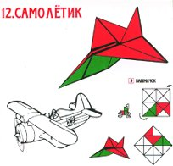
- Ағаштардың арасында жануарларға ұқсас сандар өз ретін ұмытып шашылып кетіпті. Жануарларға ретімен тұруға көмектесесіңдер ме? Жануарларды ретімен санап шығайық.
Балалар алдарында жатқан сандарды ретімен орналастырады.
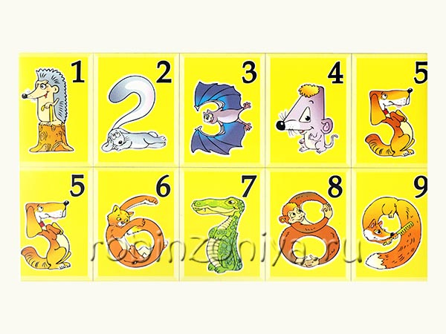
- – Балалар бұл тауда жауын-шашын нөсерлер жауады екен. Жауыннан біз немен қорғанады екенбіз? Алдарындағы қолшатырлардың төбелері жабулы емес, сондықтан Толағай жаурап қалуы мүмкін. Ал біз болсақ әр бөлігіндегі есептерді шығарып, қолшатырдың төбесін сәйкес түстермен жауып қояйық.
Балалар есептерді шығараып, қолшатырдың бөліктерін бояйды.
- Су-Джок шарларымен сергіту сәті
Денім сау болғанын қалаймын,
Су-Джокты мен бағалаймын.
Әр саусақты майысқан
Алақанда қозғаймын.
Дәптеріме көркемдеп
Арманымды қалаған,
Әдемілеп жазамын.
Саусақтармен қайта-қайта
Айналдырдық біз шарды.
Ауырмаймыз, сырқамаймыз
Көңіл күймен тамаша.
Бойды сергек тік ұста,
Емін-еркін тыныста.
Оң қолыңды соз алға,
Қол ұшына қара да,
Үшбұрыш сыз ауада,
Сол қол босқа тұрмасын,
Шеңбер жасап тынбасын.
Бұрыламыз оңға бір,
Бұрылымыз солға бір.
Біздер тату баламыз,
Гүл-гүл жайнап жанамыз.
- Геометриялық пішіндерді ұқсас заттармен қосу үшін шырмаланған жолдан өту керек.
Балалар лабиринттер арқылы геометриялық пішіндерге сәйкес заттарды қосады.
- «Толағайға» еліне оралу үшін үйін құрастырып көрейік.
Балалар геоконтте резинкалар арқылы үйді құрастырады: ұйдің қабырғалары мен шатырын жасайды.
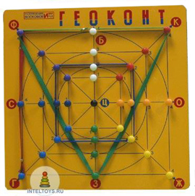
Қорытынды бөлім:
- Қандай пішіндер арқылы үйді құрастырдық?
- Балалар бүгінгі сабақта біз қандай ертегі кейіпкерімен таныстық?
- Оған қандай тапсырмалар жасап көмек көрсеттік?
Балалар слайд арқылы қандай тапсырмалар орындағанымызды айтып береді.
- Балалар тапсырмаларды орындағанда қиналдыдар ма?
- Толағай сендерге алғысын айтып жіберіпті.
- Осы достығымызбен, жақсы көңіл қүйімізбен сабағымызды аяқтаймыз.

Қазақстан Республикасының білім және ғылым министірлігі
Павлодар қаласының әкімшілігі,
Павлодар қаласының білім беру бөлімі,
«Павлодар қаласының № 7 сәбилер бақшасы»
Мемлекеттік қазыналық коммуналдық кәсіпорын

Заманауи сабақ – 2018 интернет фестивалі
Балабақшаның атауы МҚКК № 7 сәбилер бақшасы
Аты-жөні Ануар Асель Кадырбаевна
Лауазымы тәрбиеші
Жұмыс өтілі 5 жыл
Категориясы ІІ санатты
Бөлім,білім беру саласы «Таным» , Білім беру бөлімі: ҚМТҚ
Тақырыбы «Математика әлеміне саяхат»
Жас шамасы 6 -7 жас , даярлық тобы

